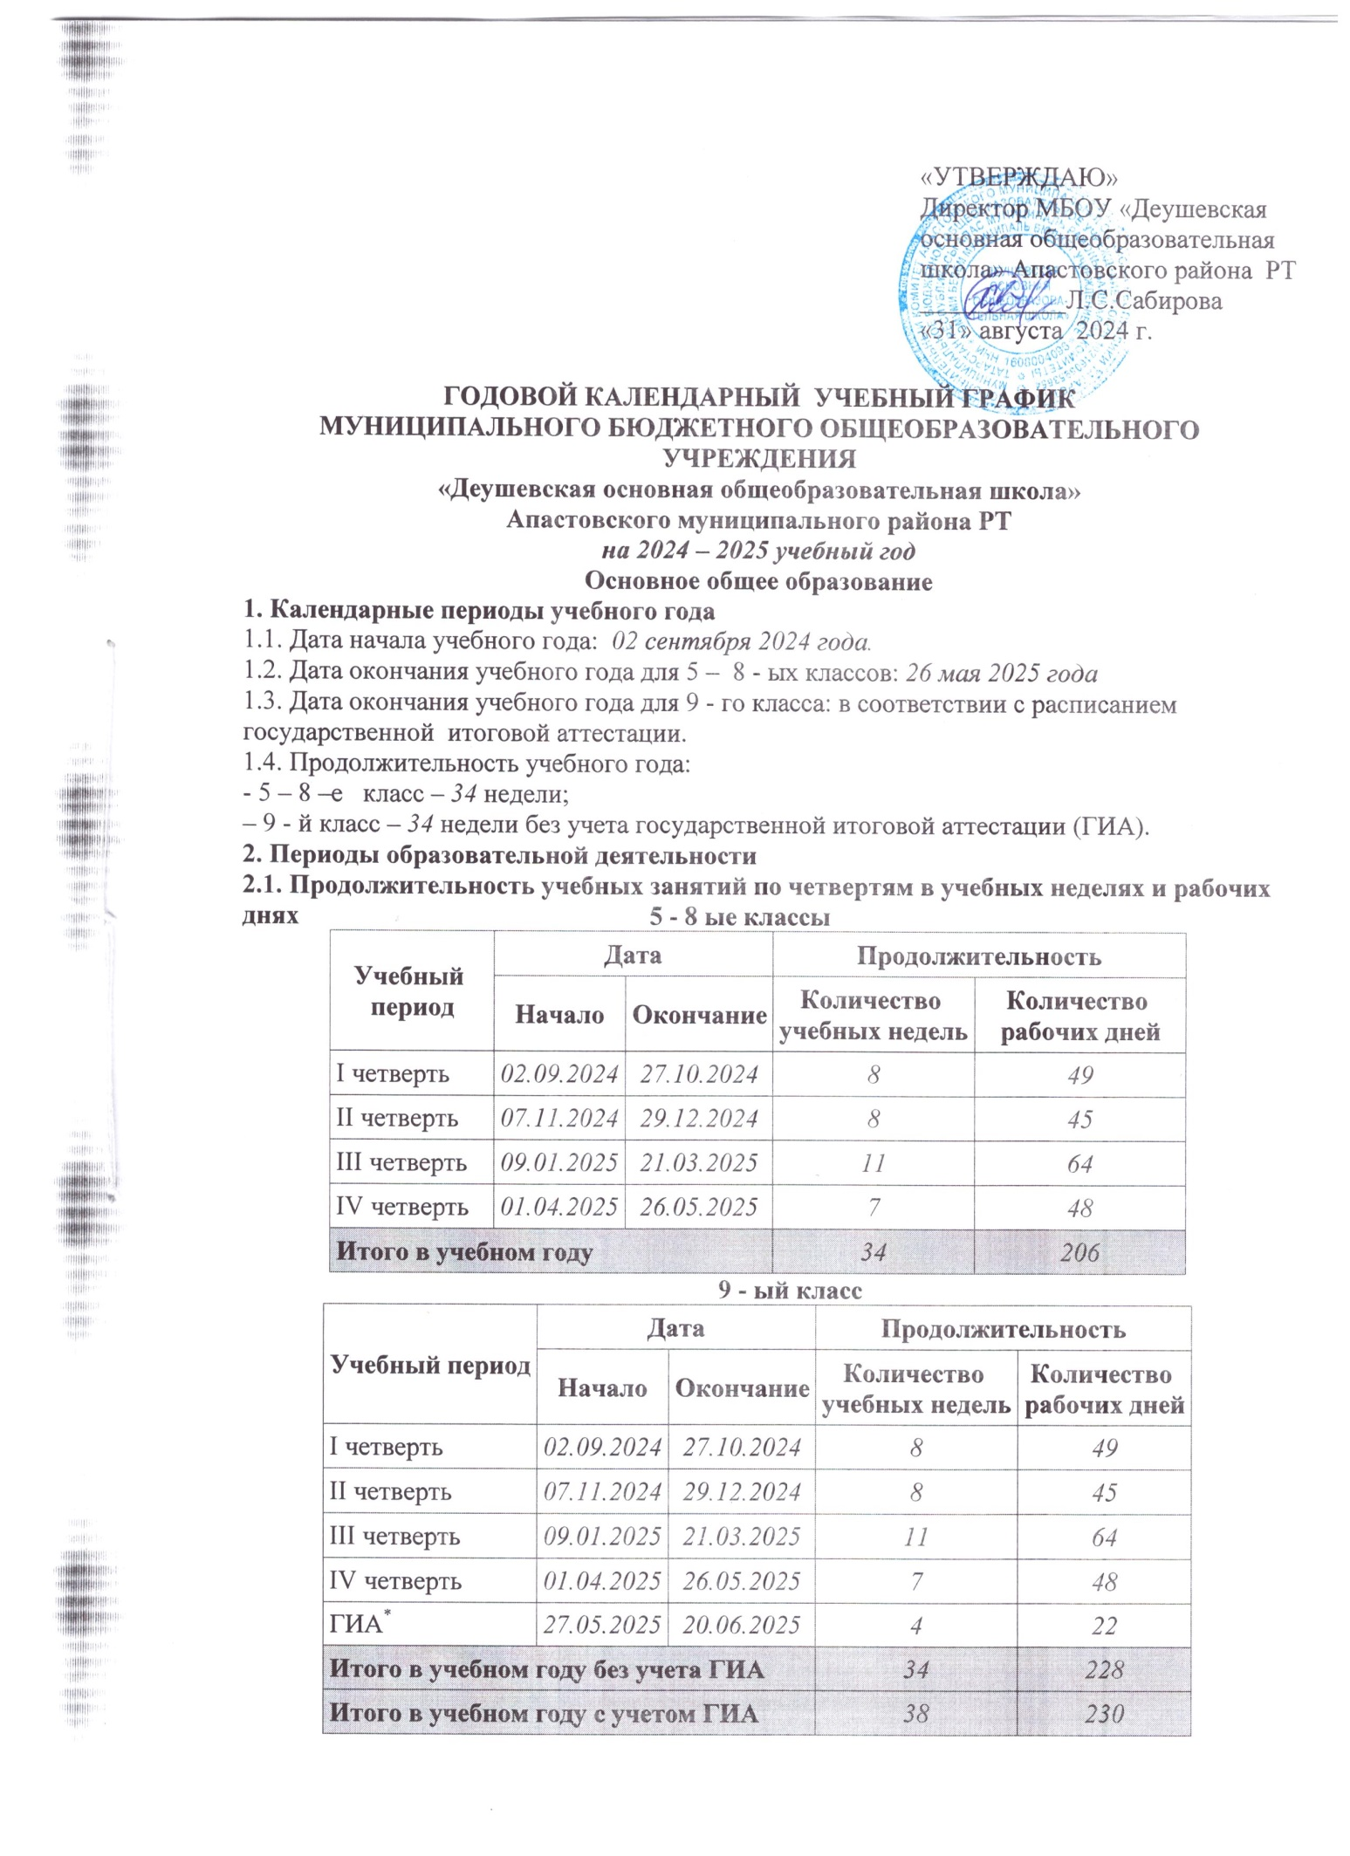
* Сроки проведения ГИА обучающихся устанавливает Федеральная служба по надзору в сфере образования и науки (Рособрнадзор). В календарном учебном графике период определен примерно.
Продолжительность каникул, праздничных и выходных дней
5 - 8 ые классы
Каникулярный период | Дата |  | Продолжительность  каникул, праздничных и  выходных дней в  календарных днях
Каникулярный период | Начало | Окончание
Осенние каникулы | 28.10.2024 | 06.11.2024 | 10
Зимние каникулы | 30.12.2024 | 08.01.2025 | 10
Весенние каникулы | 22.03.2025 | 31.03.2025 | 10
Летние каникулы | 27.05.2025 | 31.08.2025 | 98
Праздничные дни |  |  | 4
Выходные дни |  |  | 59
Итого |  |  | 191
9 - ый класс
Каникулярный период | Дата |  | Продолжительность  каникул, праздничных и  выходных дней  в календарных днях
Каникулярный период | Начало | Окончание*
Осенние каникулы | 28.10.2024 | 06.11.2024 | 10
Зимние каникулы | 30.12.2024 | 08.01.2025 | 10
Весенние каникулы | 22.03.2025 | 31.03.2025 | 10
Летние каникулы | 21.06.2025 | 31.08.2025 | 71
Праздничные дни |  |  | 4
Выходные дни |  |  | 59
Итого с учетом ГИА |  |  | 163
* Для обучающихся 9-х классов учебный год завершается в соответствии с расписанием ГИА. В календарном учебном графике период определен примерно.
3. Режим работы образовательной организации
Период учебной деятельности | 5–9-е классы
Учебная неделя (дней) | 6 дней
Урок (минут) | 45 минут
Перерыв (минут) | 10–20 минут
Периодичность промежуточной аттестации | По четвертям
4. Распределение образовательной недельной нагрузки
Образовательная  деятельность | Недельная нагрузка (6-дневная учебная неделя)  в академических часах
Образовательная  деятельность | 5 класс | 6 класс | 7 класс | 8  класс | 9 класс
Урочная | 32 | 33 | 35 | 36 | 36
Внеурочная | 10 | 10 | 10 | 10 | 10
5. Расписание звонков и перемен
5 – 9 - е классы
Урок | Продолжительность урока | Продолжительность  перемены
1-й | 08:00–08:45 | 10 минут
2-й | 08:55–09:40 | 15 минут
3-й | 09:55–10:40 | 20 минут
4-й | 11:00–11:45 | 10 минут
5-й | 12:00–12:45 | 10 минут
6-й | 12:55–13:40 | 10 минут
Внеурочная  деятельность | С 13:45 | –
6. Организация промежуточной аттестации
Промежуточная аттестация проводится в переводных классах с 05 мая 2025 года по 20 мая 2025 года без прекращения образовательной деятельности по предметам учебного плана.
Формы промежуточной аттестации учащихся
основного общего образования

Учебные предметы | Формы промежуточной аттестации
Русский язык | 5 класс  6 класс  7 класс  8 класс  9 класс | ГО/диктант  ГО/диктант с грамматическим заданием  ГО/диктант с грамматическим заданием  ГО/сжатое изложение  годовая оценка
Литература | 5 класс  6 класс  7 класс  8 класс  9 класс | ГО/тестирование  ГО/тестирование  ГО/тестирование  ГО/тестирование  годовая оценка
Родной (татарский) язык | 5 класс  6 класс  7 класс  8 класс  9 класс | ГО/диктант  ГО/диктант  ГО/диктант  ГО/изложение  годовая оценка
Родная (татарская) литература | 5 класс  6 класс  7 класс  8 класс  9 класс | ГО/тестирование  ГО/тестирование  ГО/тестирование  ГО/тестирование  годовая оценка
Иностранный (английский) язык | 5 класс  6 класс  7 класс  8 класс  9 класс | ГО/контрольная работа  ГО/контрольная работа  ГО/контрольная работа  ГО/контрольная работа  годовая оценка
Математика  (алгебра, геометрия) | 5 класс  6 класс  7 класс  8 класс  9 класс | ГО/контрольная работа  ГО/контрольная работа  ГО/контрольная работа  ГО/контрольная работа  годовая оценка
Вероятность и статистика | 7 класс  8 класс  9 класс | ГО/контрольная работа  ГО/контрольная работа  годовая оценка
Информатика | 7 класс  8 класс  9 класс | ГО/контрольная работа  ГО/контрольная работа  годовая оценка
История | 5 класс  6 класс  7 класс  8 класс  9 класс | ГО/тестирование  ГО/тестирование  ГО/тестирование  ГОГ/тестирование  годовая оценка
Обществознание | 6 класс  7 класс  8 класс  9 класс | ГО/тестирование  ГО/тестирование  ГО/тестирование  годовая оценка
География | 5 класс  6 класс  7 класс  8 класс  9 класс | ГО/тестирование  ГО/тестирование  ГО/тестирование  ГО/тестирование  годовая оценка
Физика | 7 класс  8 класс  9 класс | ГО/контрольная работа  ГО/контрольная работа  годовая оценка
Химия | 8 класс  9 класс | ГО/контрольная работа  годовая оценка
Биология | 5 класс  6 класс  7 класс  8 класс  9 класс | ГО/тестирование  ГО/тестирование  ГО/тестирование  ГО/тестирование  годовая оценка
Изобразительное искусство | 5 класс  6 класс  7 класс | ГО/зачет  ГО/зачет  ГО/зачет
Музыка | 5 класс  6 класс  7 класс  8 класс | ГО/тестирование  ГО/тестирование  ГО/тестирование  ГО/тестирование
Труд (технология) | 5 класс  6 класс  7 класс  8 класс | ГО/тестирование  ГО/тестирование  ГО/тестирование  ГО/тестирование
ОБЗР | 8 класс  9 класс | ГО/тестирование  годовая оценка
Физическая культура | 5 класс  6 класс  7 класс  8 класс  9 класс | ГО/тестирование  ГО/тестирование  ГО/тестирование  ГО/тестирование  годовая оценка
ОДНКНР | 5 класс  6 класс  9 класс | ГО/тестирование  ГО/тестирование  ГО/тестирование
Татарский язык | 5 класс | Зачет
Экология и здоровье человека | 7 класс | Зачет
Спортивные игры | 8 класс | Зачет

